Centro Federal de Educação Tecnológica (CEFET-MG)
Departamento de Computação (DECOM) – Campus II
Prof. Eduardo Cunha Campos
Lista 03 de Exercícios
Aluno(a): Gustavo de Assis Xavier
Matrícula: 20223003379
1. Considerando os padrões de projetos (design patterns) da engenharia de software que utilizam as melhores práticas em orientação a objetos para atingir os resultados desejados, é correto afirmar que o padrão:
a) decorator é utilizado para prover uma maneira de acessar os elementos de um objeto agregado sequencialmente sem expor sua representação interna.
b) bridge é utilizado para desacoplar uma abstração de sua implementação para que os dois possam variar independentemente.
c) composite é utilizado para oferecer uma interface única para um conjunto de interfaces de um subsistema, definindo uma interface de nível mais elevado que torna o subsistema mais fácil de usar.
d) memento permite definir uma nova operação, sem mudar as classes dos elementos nos quais opera.
e) façade é utilizado para compor objetos em estruturas de árvore, para representar hierarquias.
2. Qual é a finalidade de um sistema de controle de versão (SCV) durante o ciclo de desenvolvimento de software? Descreva 3 características fundamentais que todo SCV deve possuir.
Um SCV gerencia e rastreia modificações no código-fonte ao longo do tempo, facilitando a vida dos desenvolvedores e evitando problemas como um erro que passou despercebido e quebrou o sistema. Tem como características fundamentais: colaboração simultânea, controle de histórico e controle de ramificações.
3. Qual é a diferença entre um SCV centralizado e um SCV distribuído? Quando usar um ou outro no desenvolvimento de software? Cite exemplos utilizados no mundo real para essas 2 categorias de SCVs.
No SCV centralizado existe um servidor central onde todas as versões do código são armazenadas. Exemplo: Subversion (SVN). Já o SCV distribuído, cada desenvolvedor tem uma cópia completa do repositório. Exemplo: Git. O centralizado é usado para sistemas mais simples e quando a conexão à internet é constante, já o distribuido é usado em projetos de grande escala e distribuídos geograficamente.

4. Em relação aos métodos e classes declarados como “final”, é correto afirmar que:
a) um método final em uma superclasse pode ser sobrescrito em uma subclasse. b) os métodos que são declarados static são implicitamente final.
c) uma classe que é declarada final pode ser uma superclasse.
d) os métodos declarados private não são implicitamente final.
e) nenhum método em uma classe final é implicitamente final.
5. Em relação aos problemas, para os quais são definidas soluções, usando padrões de projeto (design patterns), correlacione as colunas a seguir:
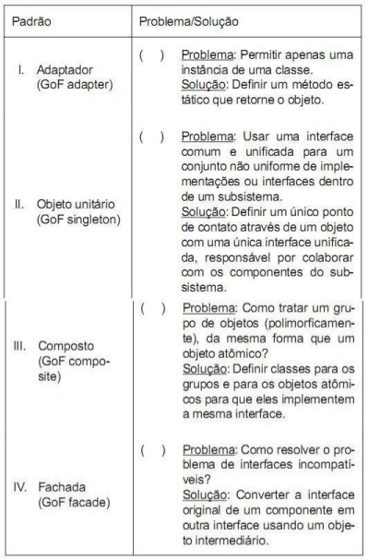
Está CORRETA a seguinte sequência de respostas, de cima para baixo:
a) II, IV, III, I.
b) IV, II, I, III.
c) I, II, III, IV.
d) II, IV, I, III.
e) II, I, IV, III.
6. Para facilitar a manutenção da aplicação, há um design pattern que tem como objetivo principal centralizar o acesso aos dados em uma única camada. Esse design pattern é o:
a) DTO.
b) Business Object.
c) DAO.
d) Application Service.
e) MVC.
7. Em relação a padrões de projeto de software, assinale a afirmativa INCORRETA.
a) Builder é um padrão utilizado quando se deseja separar a construção de um objeto complexo de sua representação de modo que o mesmo processo de construção possa criar diferentes representações.
b) Factory Method é um padrão utilizado quando se deseja definir uma interface para criar um objeto e deixar as subclasses decidirem que classe instanciar.
c) Adapter é um padrão utilizado quando se deseja converter a interface de uma classe em outra interface, esperada pelos clientes.
d) Singleton é um padrão utilizado quando se deseja compor objetos em estrutura de árvore para representarem hierarquias partes-todo.
e) Proxy é um padrão também conhecido como surrogate utilizado quando se deseja fornecer um substituto ou marcador da localização de outro objeto para controlar o acesso ao mesmo.
8. De acordo com o livro: “Padrões de Projeto: soluções reutilizáveis de software orientado a objetos”, os padrões “GoF” são divididos em 24 tipos. Em função dessa grande quantidade de padrões, foi necessário classificá-los de acordo com as suas finalidades. São 3 categorias: padrões de criação, padrões estruturais e padrões comportamentais. Descreva um exemplo de padrão de projeto para cada uma dessas categorias.
Criação: Factory Method. Permite criar objetos sem especificar suas classes concretas, posterga isso para as subclasses.
Estrutural: Adapter. Permite a comunicação entre classes com interfaces incompatíveis.

Comportamental: Observer. Permite que objetos observem e reajam a mudanças em outros objetos.

9. Qual é a diferença entre um teste de caixa-branca e um teste de caixa-preta?
No caixa branca o testador tem acesso ao código-fonte e verifica sua lógica interna. Já no caixa preta o testador avalia o comportamento do sistema apenas com base nas entradas e saídas, sem acesso ao código-fonte.

10. Qual é a diferença entre um teste de Regressão e um Teste de Integração?
O teste de regressão verifica se alterações no código não impactaram funcionalidades já implementadas, enquanto o teste de integração avalia a interação entre componentes do sistema.

11. “Débito Técnico” é uma expressão utilizada em Engenharia de Software para explicar para “leigos” a importância da qualidade interna de um software, usando para isso termos da área financeira como débito, juros, etc. Cite e descreva 4 exemplos de débito técnico característicos do desenvolvimento moderno de um software.
Código mal estruturado (códigos duplicados e falta de identação…) - Dificulta manutenção e compreensão.

Falta de testes automatizados - Aumenta riscos de erros não detectados e dificulta a vida do desenvolvedor.

Dependências excessivas - Atrapalha refatoramentos e alterações futuras.

Uso de tecnologias obsoletas (bibliotecas e frameworks) - Gera dificuldades de integração e suporte.

12. Padrões arquiteturais possuem maior granularidade se comparados com os padrões de projeto pois são responsáveis por definir a macro-estrutura de um sistema, incluindo seus subsistemas principais e as comunicações entre eles. Discorra sobre o padrão arquitetural “Microservices”, destacando suas principais vantagens e desvantagens no contexto do desenvolvimento de software.
As suas vantagens são: modularidade e escalabilidade, independência dos serviços, melhor manutenção e atualização. Já suas desvantagens são maior complexidade de gestão, problemas de latência e comunicação entre serviços.

13. Qual é a diferença entre um branch, uma tag e um trunk no contexto de versionamento de um software?
Branch: Linha independente de desenvolvimento para recursos específicos.
Tag: Marcador para identificar versões estáveis do projeto.
Trunk: Linha principal de desenvolvimento.

